Ретро – вечер «Вспоминая прошлые года!»

Вспомнить прошлые года, погрузиться в атмосферу Советского союза предложили представителям «серебряного» возраста сотрудники отделения дневного пребывания для граждан пожилого возраста ЦСОН Кореличского. Для членов клуба «Собеседница» на выездной основе в г. п. Мир прошёл ретро - вечер «Вспоминая прошлые года!».

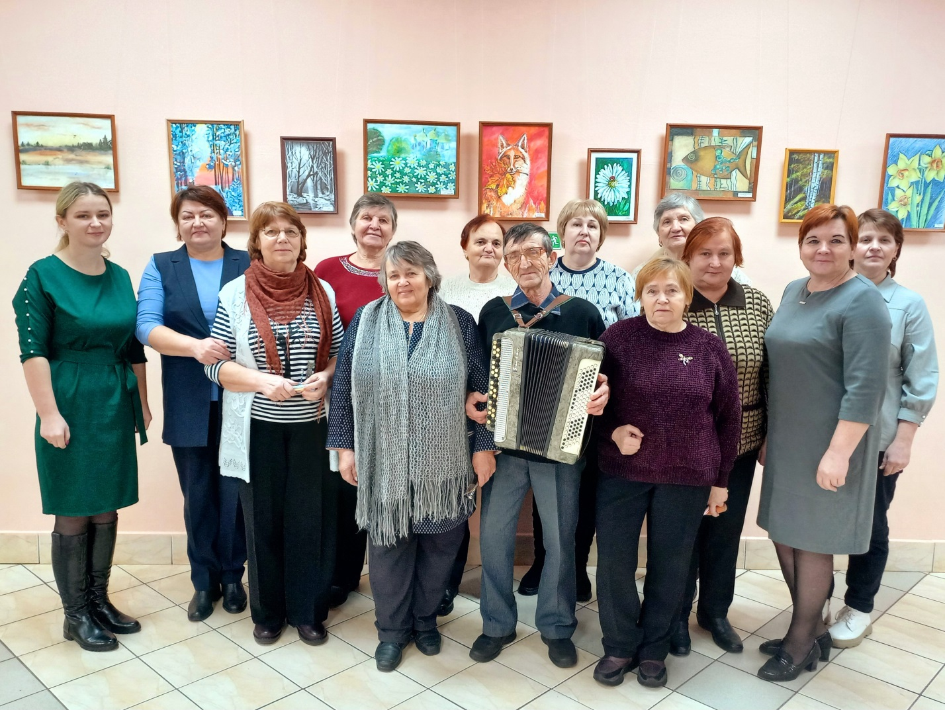

Ведущие мероприятия предложили мысленно вернуться в те далёкие, светлые, прекрасные года. Каждый из присутствующих вспомнил многое: пережитое, спетое, прочувствованное.
Очень весело прошла игровая программа. Участники вечера вспоминали фразы из советских фильмов, которые стали крылатыми, песни, которые благодаря им стали популярными. С азартом и энтузиазмом выполнили «производственную» гимнастику.

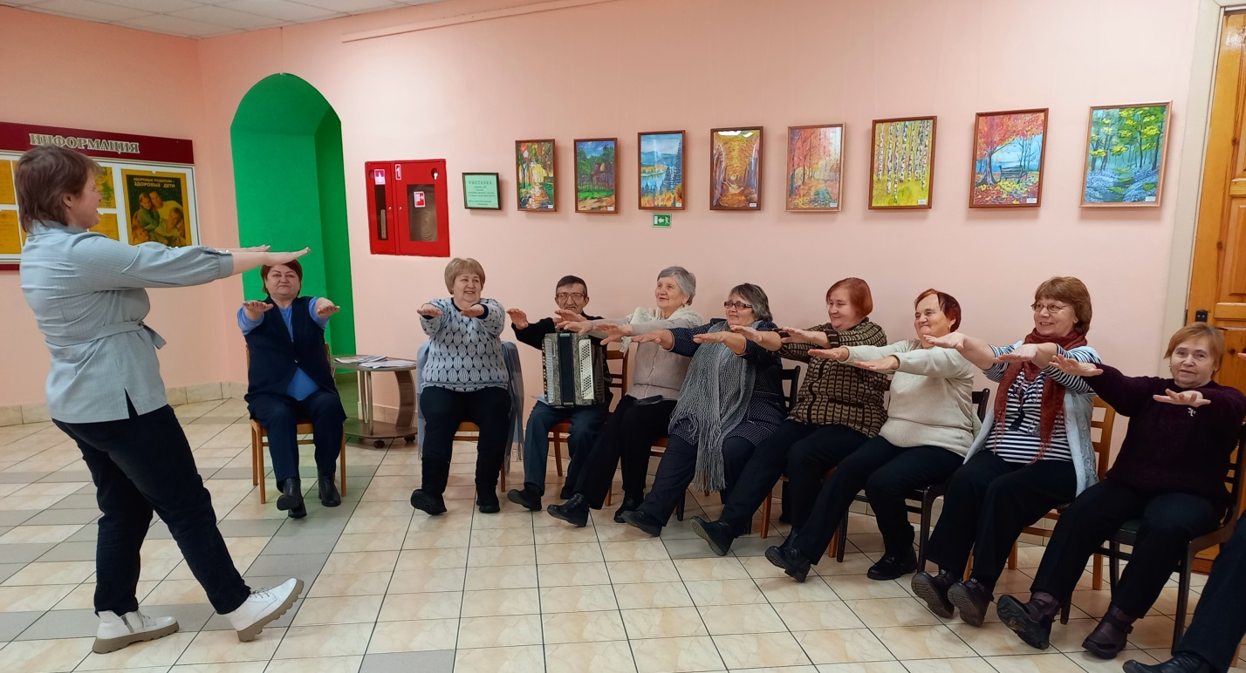

Валеолог Кореличского райЦГЭ Волосевич Л. И. дала практические советы по профилактике вирусных инфекций.

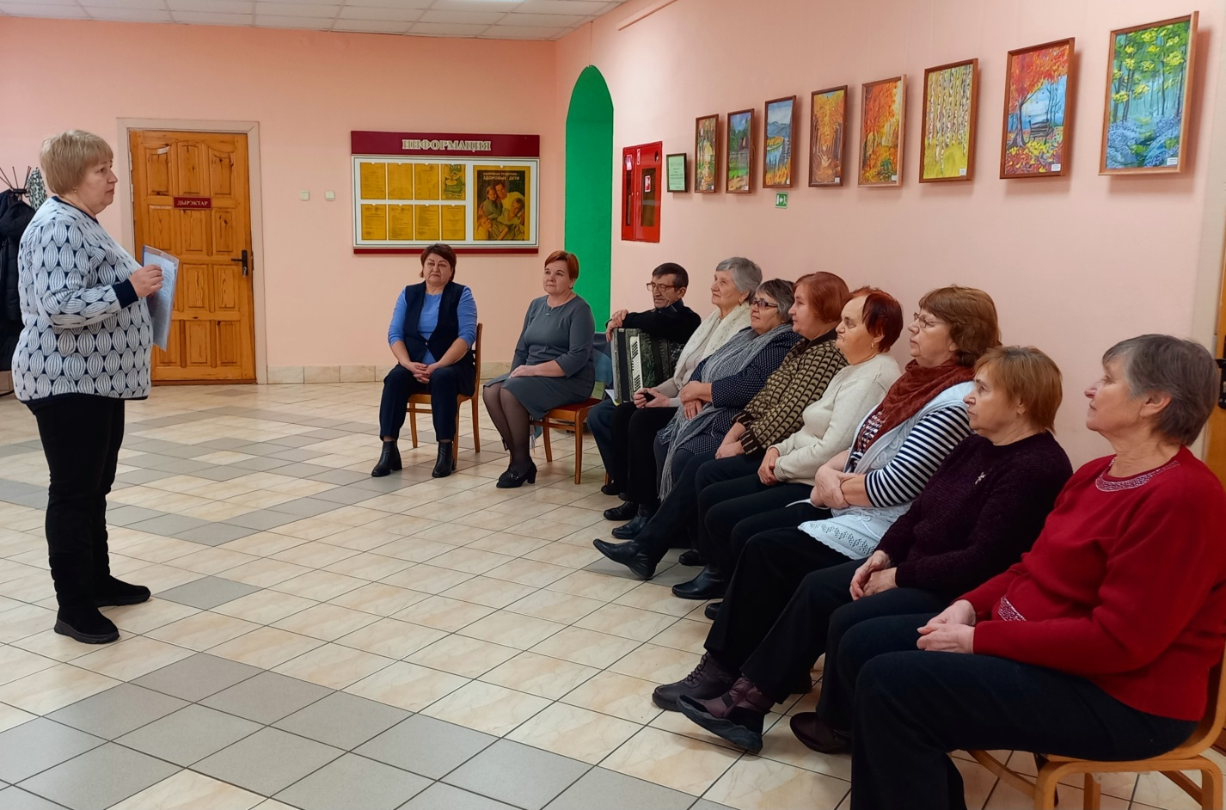

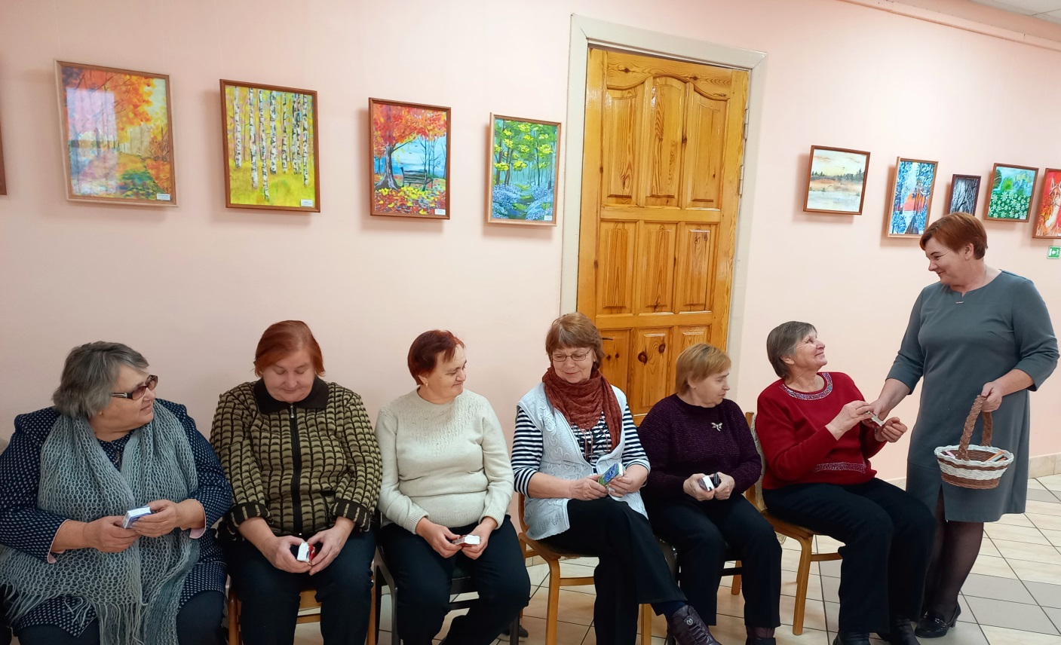

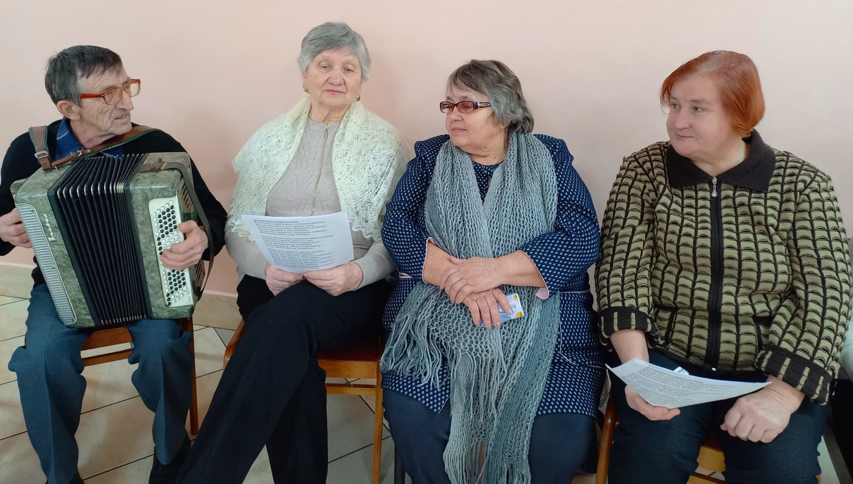

Прониклись духом пионерии, повязывая пионерские галстуки. Окунулись в студенческие года, делая пилотки из газеты. Прошли блиц-опрос «Помните ли вы, что, сколько стоило в СССР?».

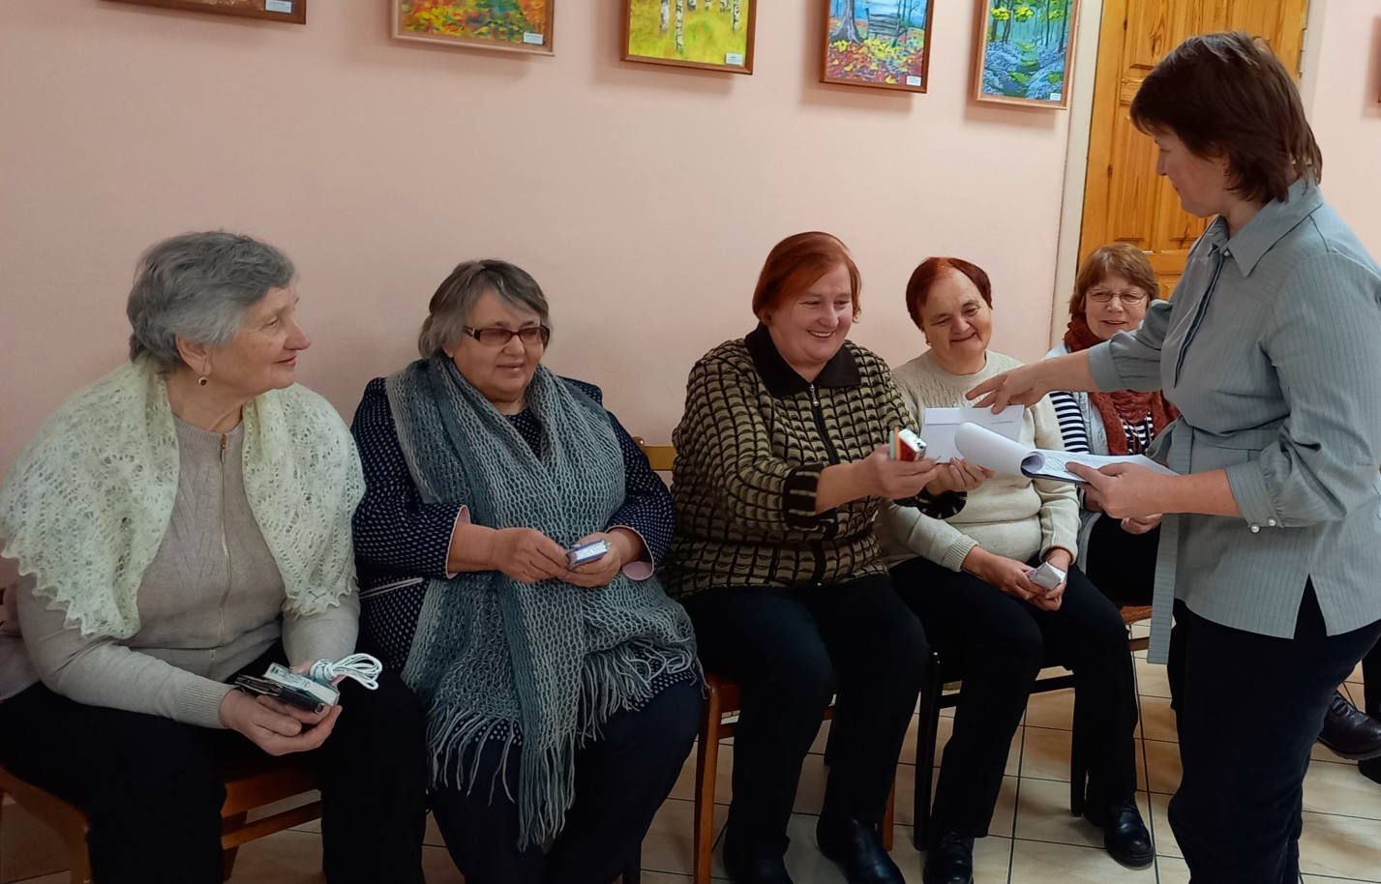

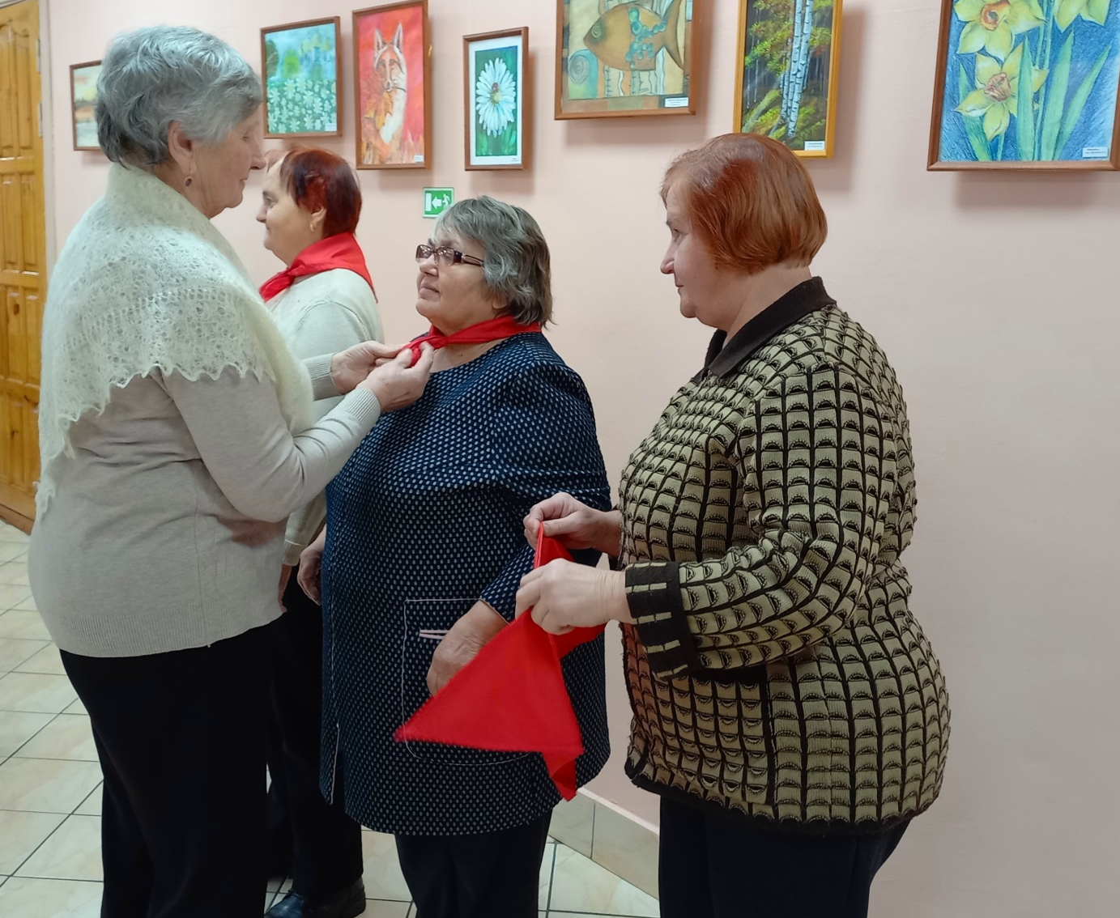
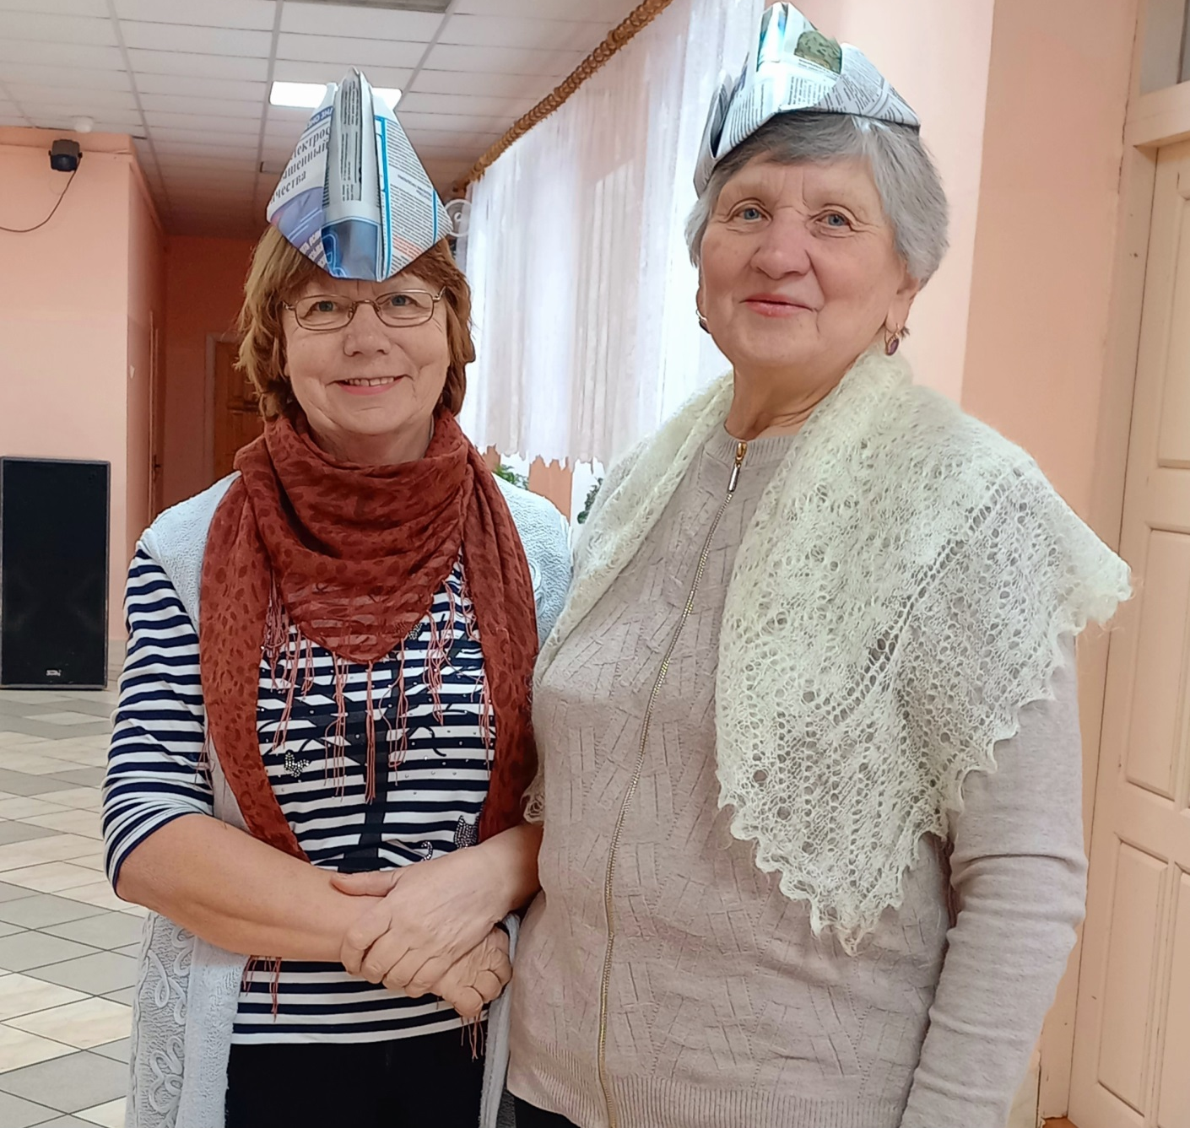

Ретро – вечер дал возможность представителям «серебряного» возраста окунуться в свою молодость.

